新聞資料NEWS LETTER

金屬中心捍「衛」任務

創新應用大躍進

一般無線通訊傳輸會因涵蓋範圍、天候與遮蔽物的影響而產生收訊不佳的問題。隨著中低軌衛星體積微型化與地面接收設備設置的簡易化，更加速其商業化發展。尤其衛星的低延遲、高覆蓋率、寬頻高速傳輸且不受氣候與地形影響的絕佳特性，也將為台灣災難救援、能源產業、海(遠)洋產業、智慧城市與交通等帶來巨大的創新與轉型。因此金屬中心預訂10月3日在臺大醫院國際會議中心舉辦《Drone Next-無人機協作應用與技術趨勢》研討會，邀請臺灣無人機大聯盟吳盟分會長、陽明交通大學李奇育副教授等業界與學界專家針對無人機協作應用與技術趨勢進行分享，探討透過衛星通訊技術與無人載具的整合，創造台灣無人機產業下一波成長契機。

金屬中心智慧移動載具實驗室(Intelligent Vehicle Center, IVC)多年來致力於海、陸、空之無人載具開發與應用。繼2019年無人協同搬運系統榮獲全球百大科技研發獎
(R＆D100)殊榮後，陸續開發出空中無人機與水面/水下無人載具。除了展開無人機山難救助計畫之外，也將水下載具應用於離岸風電運維產業，降低風場維運的成本。近年也研發無人飛行載具，與高雄前三大遠洋漁業業者合作，推出全球首創無人機隊魚況探勘技術，致力於海、陸、空無人機的協作與整合。

金屬中心賴永祥執行長表示，中心於於2023年9月正式引進盧森堡SES公司中軌衛星，並與國內通訊與無人機產業如伸波等公司共同發展出具有中軌衛星系統的無人載具，進行相關技術開發與應用。不僅成為全台灣第一個將衛星通訊系統與無人載具整合的財團法人，也宣告未來將逐步應用在多項創新應用場域中。展望未來，透過衛星通訊技術與無人載具的整合，金屬中心不僅與台灣一起守護人民生命財產安全外，更是攜手業者提升產業競爭力，與先進國家同步，一齊邁向新太空衛星通訊時代。

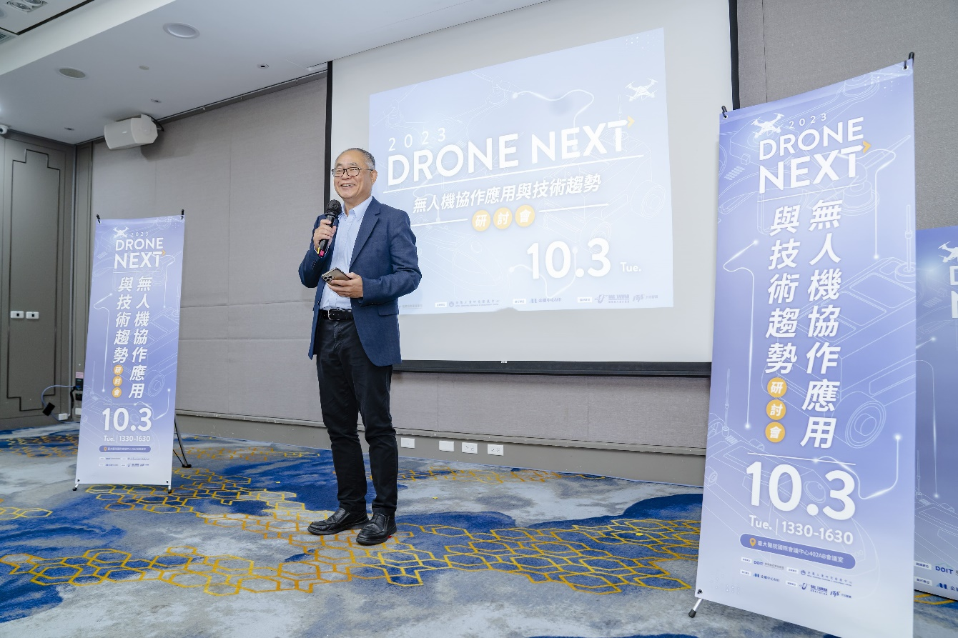

圖一、臺灣無人機大聯盟吳盟分會長分享
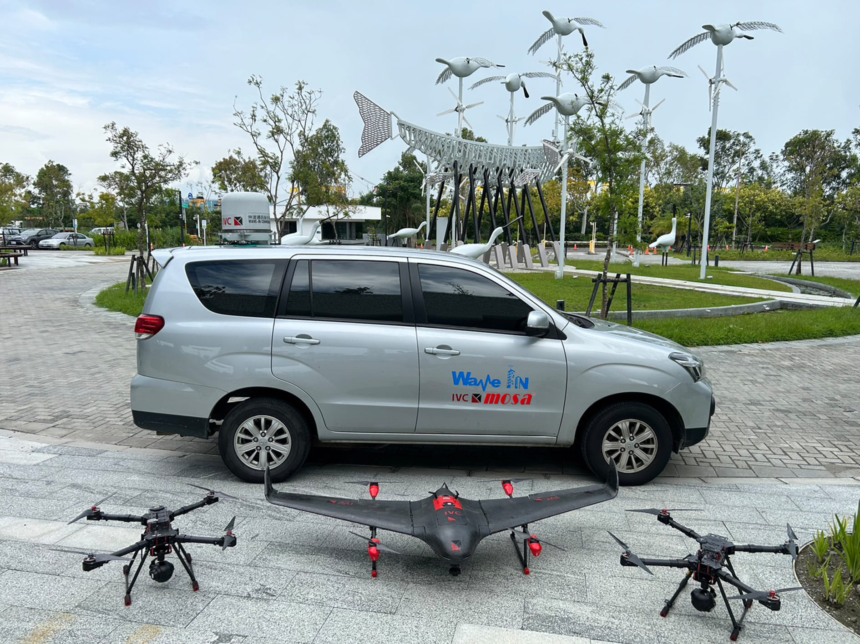

圖二、中低軌衛星接收器（車輛左上方白色圓柱體）可結合金屬中心無人飛行載具應用

